МИНИСТЕРСТВО НАУКИ И ВЫСШЕГО ОБРАЗОВАНИЯ РОССИЙСКОЙ ФЕДЕРАЦИИ
ФЕДЕРАЛЬНОЕ ГОСУДАРСТВЕННОЕ БЮДЖЕТНОЕ
ОБРАЗОВАТЕЛЬНОЕ УЧРЕЖДЕНИЕ ВЫСШЕГО ОБРАЗОВАНИЯ
«ДОНСКОЙ ГОСУДАРСТВЕННЫЙ ТЕХНИЧЕСКИЙ УНИВЕРСИТЕТ» (ДГТУ)

Факультет «Информатика и вычислительная техника»
Кафедра «Кибербезопасность информационных систем»

Лабораторная работа № 14
по дисциплине: «Кроссплатформенные программные системы»
на тему «Реализация системы авторизации и аутентификации в защищённом веб-приложении с применением кроссплатформенных языков»

Выполнил: студент группы ВКБ41
Якушевский Сергей Сергеевич
Пересада Никита
Савин Александр
Сац Никита
(Фамилия, имя, отчество)
Проверил:
Черкесова Лариса Владимировна
(Фамилия, имя, отчество)

Цель работы: закрепить практические навыки и умения в использовании кроссплатформенных языков программирования.
Задание:
Реализовать программный продукт с использованием кроссплатформенных языков программирования.
Ход работы:
В ходе программной реализации было создано примитивное веб-приложение на базе семейства фреймворков Spring Framework. Были подключены такие модули, как:
- Spring Boot для определения приложения в контексте фреймвора Spring;
- Spring Data JPA для подключения базы данных (конкретно – PostgreSQL);
- Spring Security для реализации защищённого соединения и безопасных процессов регистрации и аутентификации;
- Spring ThymeLeaf для удобного структурирования веб-страниц запросов и ответов в виде hml-страниц.
Процессы аутентификации и авторизации были основаны на применении технологии jwt – json web token.
JWT (JSON Web Token) — это компактный и URL-безопасный способ передачи информации между двумя сторонами в виде JSON-объекта. Чаще всего используется для авторизации и обмена данными между клиентом и сервером.
Основная структура JWT:
JWT состоит из трёх частей, разделённых точками:
xxxxx.yyyyy.zzzzz
1. Header (заголовок — указывает тип токена и алгоритм подписи:
{
"alg": "HS256",
"typ": "JWT"
}

2. Payload (полезная нагрузка) — содержит пользовательские данные (claims):
{
"sub": "1234567890",
"name": "John Doe",
"role": "admin",
"exp": 1715989200
}
3. Signature (подпись) — создаётся с помощью секрета (или приватного ключа) и используется для проверки подлинности:
HMACSHA256(base64UrlEncode(header) + "." + base64UrlEncode(payload), secret)
Принцип работы:
1. Клиент логинится → сервер проверяет логин/пароль.
2. Сервер генерирует JWT и отдаёт клиенту.
3. Клиент отправляет JWT в заголовке Authorization:
Authorization: Bearer <jwt>
4. Сервер валидирует JWT на каждом запросе.
Пример (на Java с использованием jjwt):

String jwt = Jwts.builder()
.setSubject("user123")
.claim("role", "admin")
.setExpiration(new Date(System.currentTimeMillis() + 3600000))
.signWith(SignatureAlgorithm.HS256, secretKey)
.compact();

Проверка токена:

Claims claims = Jwts.parser()
.setSigningKey(secretKey)
.parseClaimsJws(token)
.getBody();

Преимущества:
- Не требует сессий на сервере.
- Удобен для масштабирования (особенно в микросервисах).
- Можно хранить любые данные в payload.
- Недостатки:
- Payload можно расшифровать (без секрета) — нельзя класть туда чувствительные данные.
- Размер токена больше, чем у session ID.
- Нельзя легко отозвать токен до окончания срока действия (если не хранить его в БД/чёрных списках).

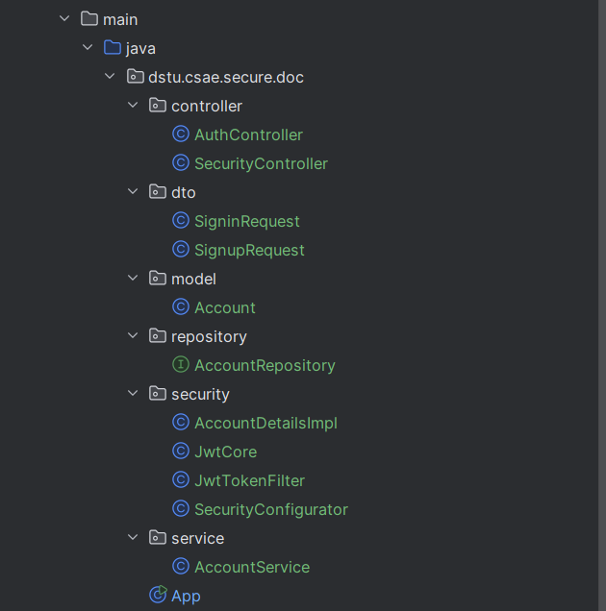
Рисунок 1 – структура проекта
AuthController (необходим для отправки клиенту html-шаблонов входа и регистрации):
package dstu.csae.secure.doc.controller;
import org.springframework.stereotype.Controller;
import org.springframework.web.bind.annotation.GetMapping;
@Controller
public class AuthController {
@GetMapping("/signin")
public String loginPage() {
return "signin";
}
@GetMapping("/signup")
public String registerPage() {
return "signup";
}
}

SecurityController (необходим для обработки запросов на вход и регистрациию):
package dstu.csae.secure.doc.controller;
import dstu.csae.secure.doc.dto.SigninRequest;
import dstu.csae.secure.doc.dto.SignupRequest;
import dstu.csae.secure.doc.model.Account;
import dstu.csae.secure.doc.repository.AccountRepository;
import dstu.csae.secure.doc.security.JwtCore;
import org.springframework.beans.factory.annotation.Autowired;
import org.springframework.http.HttpStatus;
import org.springframework.http.ResponseEntity;
import org.springframework.security.authentication.AuthenticationManager;
import org.springframework.security.authentication.BadCredentialsException;
import org.springframework.security.authentication.UsernamePasswordAuthenticationToken;
import org.springframework.security.core.Authentication;
import org.springframework.security.core.context.SecurityContextHolder;
import org.springframework.security.crypto.password.PasswordEncoder;
import org.springframework.web.bind.annotation.PostMapping;
import org.springframework.web.bind.annotation.RequestBody;
import org.springframework.web.bind.annotation.RequestMapping;
import org.springframework.web.bind.annotation.RestController;
import java.time.LocalDateTime;
@RestController
@RequestMapping("/auth")
public class SecurityController {
private AccountRepository accountRepository;
private PasswordEncoder passwordEncoder;
private AuthenticationManager authenticationManager;
private JwtCore jwtCore;
@Autowired
public void setAccountRepository(AccountRepository accountRepository){
this.accountRepository = accountRepository;
}
@Autowired
public void setPasswordEncoder(PasswordEncoder passwordEncoder){
this.passwordEncoder = passwordEncoder;
}
@Autowired
public void setAuthenticationManager(AuthenticationManager authenticationManager){
this.authenticationManager = authenticationManager;
}
@Autowired
public void setJwtCore(JwtCore jwtCore){
this.jwtCore = jwtCore;
}
@PostMapping("/signin")
ResponseEntity<?> signin(@RequestBody SigninRequest signinRequest){
Authentication authentication = null;
try{
authentication = authenticationManager.authenticate(
new UsernamePasswordAuthenticationToken(
signinRequest.getLogin(),
signinRequest.getPassword())
);
}catch (BadCredentialsException ex){
return new ResponseEntity<>(HttpStatus.UNAUTHORIZED);
}
SecurityContextHolder.getContext().setAuthentication(authentication);
String jwt = jwtCore.generateToken(authentication);
return ResponseEntity.ok(jwt);
}
@PostMapping("/signup")
ResponseEntity<?> signup(@RequestBody SignupRequest signupRequest){
if(accountRepository.existsByLogin(signupRequest.getLogin())){
return ResponseEntity.status(HttpStatus.BAD_REQUEST).body("Выберите другое имя пользователя");
}
if(accountRepository.existsByPhone(signupRequest.getPhone())){
return ResponseEntity.status(HttpStatus.BAD_REQUEST).body("Пользователь с таким номером телефона уже зарегистрирован");
}
if(accountRepository.existsByEmail(signupRequest.getEmail())){
return ResponseEntity.status(HttpStatus.BAD_REQUEST).body("Пользователь с такой почтой уже зарегистрирован");
}
String hashed = passwordEncoder.encode(signupRequest.getPassword());
Account account = new Account();
account.setLogin(signupRequest.getLogin());
account.setPasswordHash(hashed);
account.setEmail(signupRequest.getEmail());
account.setPhone(signupRequest.getPhone());
account.setCreatedAt(LocalDateTime.now());
accountRepository.save(account);
return ResponseEntity.ok("Пользователь успешно зарегистрирован");
}
}
SigninRequest (определяет шаблон данных для аутентификации):
package dstu.csae.secure.doc.dto;
import lombok.Data;
@Data
public class SigninRequest {
private String login;
private String password;
}
SignupRequest (определяет шаблон данных для регистрации):
package dstu.csae.secure.doc.dto;
import lombok.Data;
@Data
public class SignupRequest {
private String login;
private String password;
private String phone;
private String email;
}
package dstu.csae.secure.doc.model;
import com.fasterxml.jackson.annotation.JsonIgnoreProperties;
import jakarta.persistence.*;
import lombok.AllArgsConstructor;
import lombok.Data;
import lombok.NoArgsConstructor;
import lombok.RequiredArgsConstructor;
import java.time.LocalDateTime;
@Entity
@Data
@Table(name="account")
@RequiredArgsConstructor
@AllArgsConstructor
public class Account {
@Id
@Column(name = "id")
@GeneratedValue(strategy = GenerationType.IDENTITY)
private Integer userId;
@Column(name = "login")
private String login;
@Column(name = "password_hash")
private String passwordHash;
@Column(name = "phone")
private String phone;
@Column(name = "email")
private String email;
@Column(name = "created_at")
private LocalDateTime createdAt;
}
AccountRepository (Необходим для установки соответствия между таблицей в БД и сущностью в приложении):
package dstu.csae.secure.doc.repository;
import dstu.csae.secure.doc.model.Account;
import org.springframework.data.jpa.repository.JpaRepository;
import org.springframework.stereotype.Repository;
import java.util.Optional;
@Repository
public interface AccountRepository extends JpaRepository<Account, Integer> {
Optional<Account> findByLogin(String login);
Optional<Account> findByPhone(String phone);
Optional<Account> findByEmail(String email);
boolean existsByLogin(String login);
boolean existsByPhone(String phone);
boolean existsByEmail(String email);
}
AccountDetailsImpl (Необходим для определения сущности пользователя как набора данных):
package dstu.csae.secure.doc.security;
import dstu.csae.secure.doc.model.Account;
import lombok.AllArgsConstructor;
import lombok.Data;
import org.springframework.security.core.GrantedAuthority;
import org.springframework.security.core.userdetails.UserDetails;
import java.util.Collection;
import java.util.List;
@Data
@AllArgsConstructor
public class AccountDetailsImpl implements UserDetails {
private Integer id;
private String login;
private String password;
private String mail;
private String phone;
public static AccountDetailsImpl build(Account account){
return new AccountDetailsImpl(
account.getUserId(),
account.getLogin(),
account.getPasswordHash(),
account.getEmail(),
account.getPhone()
);
}
@Override
public Collection<? extends GrantedAuthority> getAuthorities() {
return List.of();
}
@Override
public String getPassword() {
return password;
}
@Override
public String getUsername() {
return login;
}
@Override
public boolean isAccountNonExpired() {
return true;
}
@Override
public boolean isAccountNonLocked() {
return true;
}
@Override
public boolean isCredentialsNonExpired() {
return true;
}
@Override
public boolean isEnabled() {
return true;
}
}
JwtCore:
package dstu.csae.secure.doc.security;
import io.jsonwebtoken.Jwts;
import io.jsonwebtoken.SignatureAlgorithm;
import io.jsonwebtoken.security.Keys;
import org.springframework.beans.factory.annotation.Value;
import org.springframework.stereotype.Component;
import org.springframework.security.core.Authentication;
import java.nio.charset.StandardCharsets;
import java.security.Key;
import java.security.MessageDigest;
import java.security.NoSuchAlgorithmException;
import java.util.Date;
@Component
public class JwtCore {
@Value("${secure_doc.app.secret}")
private String secret;
@Value("${secure_doc.app.expirationMs}")
private int lifetime;
private Key getSigningKey() {
byte[] keyBytes = secret.getBytes(StandardCharsets.UTF_8);
try {
MessageDigest digest = MessageDigest.getInstance("SHA-256");
keyBytes = digest.digest(keyBytes);
}catch (NoSuchAlgorithmException ex){
ex.printStackTrace();
}
return Keys.hmacShaKeyFor(keyBytes);
}
public String generateToken(Authentication authentication){
AccountDetailsImpl userDetails = (AccountDetailsImpl) authentication.getPrincipal();
return Jwts.builder()
.setSubject(userDetails.getUsername())
.setIssuedAt(new Date())
.setExpiration(new Date(System.currentTimeMillis() + lifetime))
.signWith(getSigningKey(), SignatureAlgorithm.HS256)
.compact();
}
public String getNameFromJwt(String token){
return Jwts.parser()
.setSigningKey(getSigningKey())
.build()
.parseClaimsJws(token)
.getBody()
.getSubject();
}
}
JwtTokenFilter (необходим для фильтрации и проверки токенов на соответствие):
package dstu.csae.secure.doc.security;
import io.jsonwebtoken.ExpiredJwtException;
import jakarta.servlet.FilterChain;
import jakarta.servlet.ServletException;
import jakarta.servlet.http.HttpServletRequest;
import jakarta.servlet.http.HttpServletResponse;
import org.springframework.security.authentication.UsernamePasswordAuthenticationToken;
import org.springframework.security.core.context.SecurityContextHolder;
import org.springframework.security.core.userdetails.UserDetails;
import org.springframework.security.core.userdetails.UserDetailsService;
import org.springframework.stereotype.Component;
import org.springframework.util.AntPathMatcher;
import org.springframework.web.filter.OncePerRequestFilter;
import java.io.IOException;
@Component
public class JwtTokenFilter extends OncePerRequestFilter {
private JwtCore jwtCore;
private UserDetailsService userDetailsService;
@Override
protected void doFilterInternal(HttpServletRequest request, HttpServletResponse response, FilterChain filterChain)
throws ServletException, IOException {
AntPathMatcher pathMatcher = new AntPathMatcher();
if (pathMatcher.match("/auth/**", request.getServletPath())) {
filterChain.doFilter(request, response);
return;
}
try{
String headerAuth = request.getHeader("Authorization");
if(headerAuth != null && headerAuth.startsWith("Bearer ")){
String jwt = headerAuth.substring(7);
if(jwt != null){
String login = null;
try{
login = jwtCore.getNameFromJwt(jwt);
}catch (ExpiredJwtException e){
e.printStackTrace();
}
if(login != null && SecurityContextHolder.getContext().getAuthentication() == null){
UserDetails userDetails = userDetailsService.loadUserByUsername(login);
UsernamePasswordAuthenticationToken auth = new UsernamePasswordAuthenticationToken(
userDetails,
null,
userDetails.getAuthorities()
);
SecurityContextHolder.getContext().setAuthentication(auth);
}
}
}
}catch (Exception e){
e.printStackTrace();
}
filterChain.doFilter(request, response);
}
}
SecurityConfigurator (Необходим для настройки протоколов безопасности и установки безопасного соединения через jwt):
package dstu.csae.secure.doc.security;
import dstu.csae.secure.doc.service.AccountService;
import jakarta.servlet.Filter;
import jakarta.servlet.http.HttpServletRequest;
import org.slf4j.Logger;
import org.slf4j.LoggerFactory;
import org.springframework.beans.factory.annotation.Autowired;
import org.springframework.boot.web.servlet.FilterRegistrationBean;
import org.springframework.context.annotation.Bean;
import org.springframework.context.annotation.Configuration;
import org.springframework.http.HttpStatus;
import org.springframework.security.authentication.AuthenticationManager;
import org.springframework.security.config.Customizer;
import org.springframework.security.config.annotation.authentication.configuration.AuthenticationConfiguration;
import org.springframework.security.config.annotation.web.builders.HttpSecurity;
import org.springframework.security.config.annotation.web.configuration.EnableWebSecurity;
import org.springframework.security.config.annotation.web.configurers.AbstractHttpConfigurer;
import org.springframework.security.config.http.SessionCreationPolicy;
import org.springframework.security.crypto.bcrypt.BCryptPasswordEncoder;
import org.springframework.security.crypto.password.PasswordEncoder;
import org.springframework.security.web.SecurityFilterChain;
import org.springframework.security.web.authentication.HttpStatusEntryPoint;
import org.springframework.security.web.authentication.UsernamePasswordAuthenticationFilter;
import org.springframework.web.cors.CorsConfiguration;
@Configuration
@EnableWebSecurity
public class SecurityConfigurator {
private final JwtTokenFilter tokenFilter;
private final AccountService accountService;
@Autowired
public SecurityConfigurator(JwtTokenFilter tokenFilter, AccountService accountService) {
this.tokenFilter = tokenFilter;
this.accountService = accountService;
}
@Bean
public PasswordEncoder passwordEncoder() {
return new BCryptPasswordEncoder();
}
@Bean
public AuthenticationManager authenticationManager(AuthenticationConfiguration configuration) throws Exception {
return configuration.getAuthenticationManager();
}
@Bean
public SecurityFilterChain filterChain(HttpSecurity http) throws Exception {
http
.csrf(AbstractHttpConfigurer::disable)
.cors(cors -> cors.configurationSource(request -> new CorsConfiguration().applyPermitDefaultValues()))
.exceptionHandling(ex -> ex.authenticationEntryPoint(new HttpStatusEntryPoint(HttpStatus.UNAUTHORIZED)))
.authorizeHttpRequests(auth -> auth
.requestMatchers("/auth/**", "css/**", "/js/**").permitAll()
.anyRequest().authenticated()
)
.formLogin(form -> form
.loginPage("/signin")
.loginProcessingUrl("/auth/signin") // URL для POST запроса логина
.defaultSuccessUrl("/сhat", true)
.failureUrl("/signin?error")
.permitAll()
)
.logout(logout -> logout
.logoutUrl("/logout")
.logoutSuccessUrl("/signin?logout")
.permitAll()
)
.httpBasic(Customizer.withDefaults())
.sessionManagement(session -> session.sessionCreationPolicy(SessionCreationPolicy.STATELESS))
.addFilterBefore(tokenFilter, UsernamePasswordAuthenticationFilter.class);
return http.build();
}
}
AccountService (необходим для выгрузки данных из БД):
package dstu.csae.secure.doc.service;
import dstu.csae.secure.doc.model.Account;
import dstu.csae.secure.doc.repository.AccountRepository;
import dstu.csae.secure.doc.security.AccountDetailsImpl;
import org.slf4j.Logger;
import org.slf4j.LoggerFactory;
import org.springframework.beans.factory.annotation.Autowired;
import org.springframework.security.core.userdetails.UserDetails;
import org.springframework.security.core.userdetails.UserDetailsService;
import org.springframework.security.core.userdetails.UsernameNotFoundException;
import org.springframework.stereotype.Service;
@Service
public class AccountService implements UserDetailsService {
private static final Logger logger = LoggerFactory.getLogger(AccountService.class);
private AccountRepository accountRepository;
@Autowired
public void setAccountRepository(AccountRepository accountRepository){
this.accountRepository = accountRepository;
}
@Override
public UserDetails loadUserByUsername(String login)
throws UsernameNotFoundException {
Account account = accountRepository.findByLogin(login).orElseThrow(
() -> new UsernameNotFoundException(
String.format("Пользователь с именем %s не найден", login))
);
logger.info(account.toString());
return AccountDetailsImpl.build(account);
}
}
App (запуск программы):
package dstu.csae.secure.doc;
import org.springframework.boot.SpringApplication;
import org.springframework.boot.autoconfigure.SpringBootApplication;
import org.springframework.context.annotation.ComponentScan;
import org.springframework.data.jpa.repository.config.EnableJpaRepositories;
@SpringBootApplication
@EnableJpaRepositories(basePackages = "dstu.csae.secure.doc.repository")
public class App {
public static void main(String[] args) {
SpringApplication.run(App.class, args);
}
}
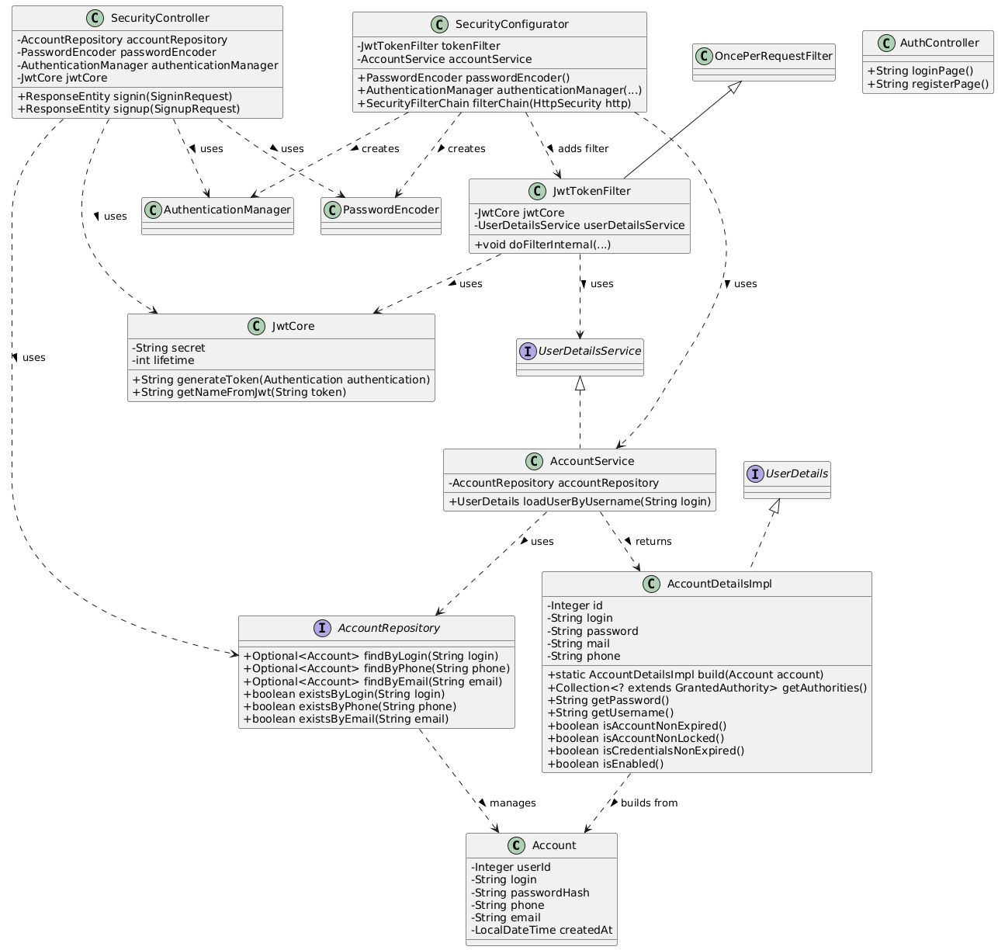
Рисунок 2 –UML-диаграмма классов проекта
Со стороны front-end также был использован кроссплатформенный язык для взаимодействия html-шаблонов c back-end в виде отправки GET и POST запросов данных.
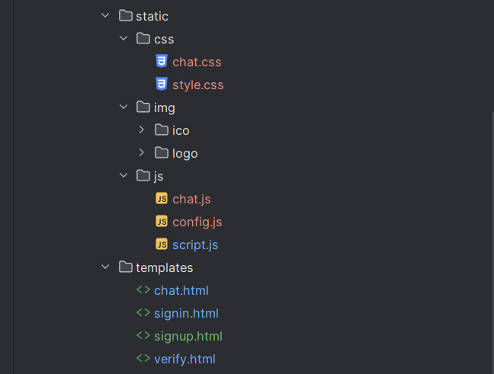
Рисунок 3 – структура front-end части проекта
Script.js
let currentLoginMethod = 'phone';
// Показать форму регистрации
function showRegisterForm() {
document.getElementById('auth-container').style.display = 'none';
document.getElementById('register-container').style.display = 'block';
}
// Показать форму авторизации
function showLoginForm() {
document.getElementById('register-container').style.display = 'none';
document.getElementById('auth-container').style.display = 'block';
}
function switchLoginMethod(method) {
currentLoginMethod = method;
const fields = document.getElementById('login-fields');
const btnPhone = document.getElementById('btn-phone');
const btnEmail = document.getElementById('btn-email');
if (method === 'phone') {
fields.innerHTML = '<input type="text" id="login-phone" placeholder="Phone Number" />';
btnPhone.classList.add('active-method');
btnEmail.classList.remove('active-method');
} else {
fields.innerHTML = '<input type="email" id="login-email" placeholder="Email Address" />';
btnEmail.classList.add('active-method');
btnPhone.classList.remove('active-method');
}
}
function sendLoginCode() {
const value = currentLoginMethod === 'phone'
? document.getElementById('login-phone').value
: document.getElementById('login-email').value;
const password = document.getElementById('login-password').value;
const users = JSON.parse(localStorage.getItem('users') || '[]');
const user = users.find(u =>
(currentLoginMethod === 'phone' && u.phone === value) ||
(currentLoginMethod === 'email' && u.email === value)
);
if (!user || user.password !== password) {
alert('Неверные данные');
return;
}
// Сохраняем текущего пользователя
localStorage.setItem('currentUser', JSON.stringify(user));
// Показываем 2FA
document.getElementById('2fa-section').style.display = 'block';
alert('Код отправлен на ' + value);
}
function verifyCode() {
const code = document.getElementById('code-input').value;
if (code === '123456') {
alert('Вход выполнен!');
window.location.href = 'chat.html'; // переход в мессенджер
} else {
alert('Неверный код!');
}
}
//Регистрация и проверки
function register() {
const LastName = document.getElementById('reg-LastName').value;
const FirstName = document.getElementById('reg-FirstName').value;
const Patronymic = document.getElementById('reg-Patronymic').value;
const phone = document.getElementById('reg-phone').value;
const email = document.getElementById('reg-email').value;
const password = document.getElementById('reg-password').value;
const confirmPassword = document.getElementById('reg-password-confirm').value;
if (!LastName || !FirstName || !Patronymic || !phone || !email || !password || !confirmPassword) return alert('Заполните все поля');
const isEmail = /^[^\s@]+@[^\s@]+\.[^\s@]+$/.test(email);
const isPhone = /^[\d\+][\d\(\)\ -]{4,14}\d$/.test(phone);
if (!isEmail && !isPhone) {
return alert("Введите корректный email или номер телефона");
}
if (password !== confirmPassword) {
alert('Пароли не совпадают');
return;
}
const users = JSON.parse(localStorage.getItem('users') || '[]');
const userExists = users.some(u => u.email === email || u.phone === phone);
if (userExists) {
return alert('Пользователь с таким email или телефоном уже существует');
}
const newUser = {
LastName,
FirstName,
Patronymic,
phone,
email,
password
};
users.push(newUser);
localStorage.setItem('users', JSON.stringify(users));
alert('Регистрация успешна!');
showLoginForm();
}
//Отправка сообщений
function sendMessage() {
const input = document.getElementById('chat-input');
const message = input.value;
if (!message) return;
const messages = document.getElementById('chat-messages');
const div = document.createElement('div');
div.textContent = message;
messages.appendChild(div);
input.value = '';
}
let chats = JSON.parse(localStorage.getItem('chats') || '{}');
let currentUser = Object.keys(chats)[0] || null;
const contacts = document.querySelectorAll('.contact');
const messagesContainer = document.getElementById('messages');
const chatTitle = document.querySelector('.chat-title');
// Загрузка сообщений для выбранного пользователя
function loadMessages(user) {
messagesContainer.innerHTML = '';
if (!chats[user]) return;
chats[user].forEach(msg => {
const div = document.createElement('div');
div.classList.add('message', msg.from === 'me' ? 'from-me' : 'from-them');
div.textContent = msg.text;
messagesContainer.appendChild(div);
});
messagesContainer.scrollTop = messagesContainer.scrollHeight;
}
// Отправка сообщения
function sendMessage() {
const input = document.getElementById("chat-text");
const text = input.value.trim();
if (text === "") return;
const div = document.createElement("div");
div.classList.add("message", "from-me");
div.textContent = text;
messagesContainer.appendChild(div);
messagesContainer.scrollTop = messagesContainer.scrollHeight;
if (!chats[currentUser]) chats[currentUser] = [];
chats[currentUser].push({ from: 'me', text });
localStorage.setItem('chats', JSON.stringify(chats));
input.value = "";
}
// Инициализация слушателей контактов
contacts.forEach(contact => {
contact.addEventListener('click', () => {
contacts.forEach(c => c.classList.remove('active'));
contact.classList.add('active');
const user = contact.dataset.user;
currentUser = user;
chatTitle.textContent = user;
loadMessages(user);
});
});
// Восстановление контактов из localStorage
function restoreContacts() {
const contactList = document.getElementById('contact-list');
Object.keys(chats).forEach(user => {
if (!document.querySelector(`.contact[data-user="${user}"]`)) {
const newContact = document.createElement('div');
newContact.classList.add('contact');
newContact.dataset.user = user;
newContact.textContent = user;
newContact.addEventListener('click', () => {
document.querySelectorAll('.contact').forEach(c => c.classList.remove('active'));
newContact.classList.add('active');
currentUser = user;
chatTitle.textContent = user;
loadMessages(user);
});
contactList.appendChild(newContact);
}
});
}
// Создание нового чата по номеру телефона
function createChatByPhone() {
const phone = prompt("Введите номер телефона пользователя:");
if (!phone) return;
const users = JSON.parse(localStorage.getItem('users') || '[]');
const user = users.find(u => u.phone === phone);
if (!user) {
alert("Пользователь не найден.");
return;
}
const userName = `${user.FirstName} ${user.LastName}`;
if (!chats[userName]) {
chats[userName] = [];
localStorage.setItem('chats', JSON.stringify(chats));
const contactList = document.getElementById('contact-list');
const newContact = document.createElement('div');
newContact.classList.add('contact');
newContact.dataset.user = userName;
newContact.textContent = userName;
newContact.addEventListener('click', () => {
document.querySelectorAll('.contact').forEach(c => c.classList.remove('active'));
newContact.classList.add('active');
currentUser = userName;
chatTitle.textContent = userName;
loadMessages(userName);
});
contactList.appendChild(newContact);
currentUser = userName;
chatTitle.textContent = userName;
loadMessages(userName);
} else {
alert("Чат с этим пользователем уже существует.");
}
}
// Открытие профиля текущего пользователя
function openProfile() {
const user = JSON.parse(localStorage.getItem('currentUser')) || {};
document.getElementById('profile-LastName').textContent = user.LastName || '—';
document.getElementById('profile-FirstName').textContent = user.FirstName || '—';
document.getElementById('profile-Patronymic').textContent = user.Patronymic || '—';
document.getElementById('profile-email').textContent = user.email || '—';
document.getElementById('profile-phone').textContent = user.phone || '—';
const photo = document.getElementById('profile-photo');
photo.src = user.photo || '/icons/user-icon.png';
document.getElementById('profile-modal').style.display = 'flex';
}
function closeProfile() {
document.getElementById('profile-modal').style.display = 'none';
}
// Обработка Enter для отправки
document.getElementById('chat-text').addEventListener('keypress', function (e) {
if (e.key === 'Enter') sendMessage();
});
// Инициализация
if (currentUser) {
loadMessages(currentUser);
chatTitle.textContent = currentUser;
}
restoreContacts();
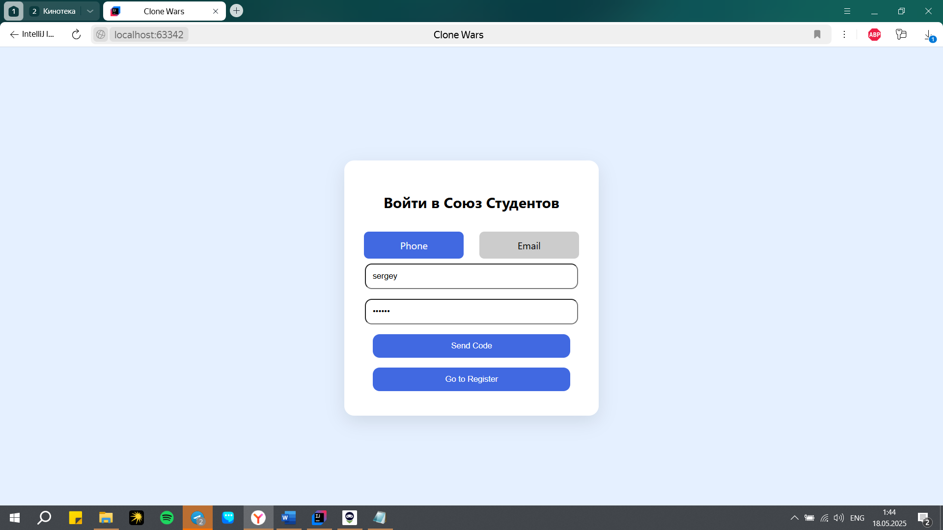
Рисунок 4 – главное окно программы
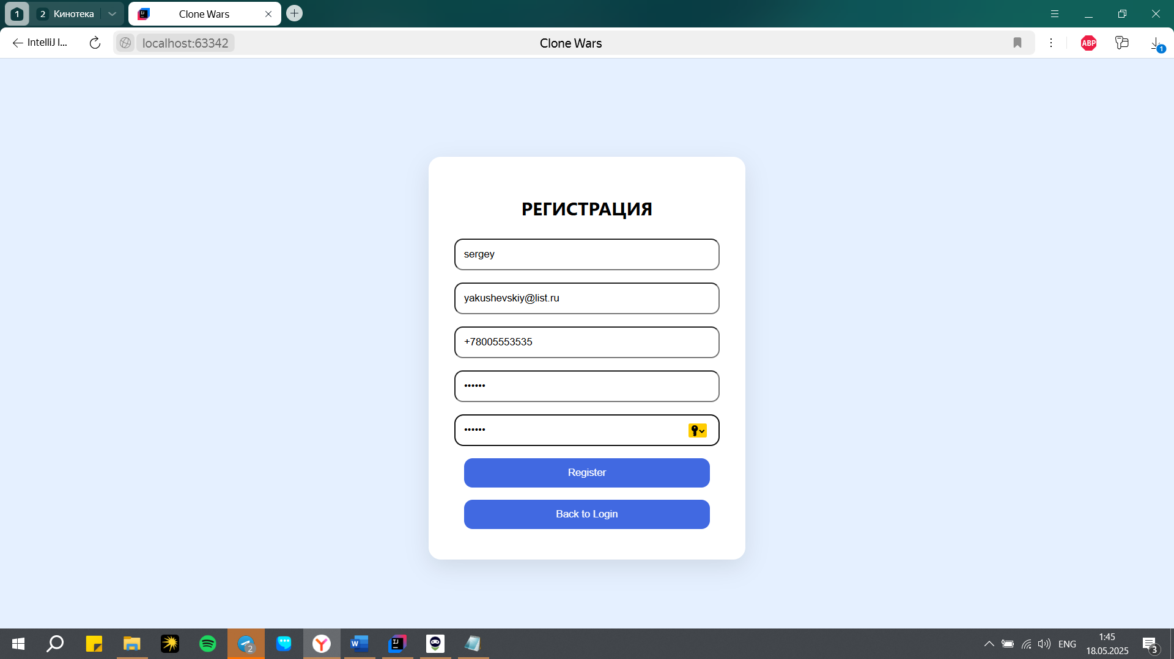
Рисунок 5 – окно регистрации
Рисунок 6 – результат регистрации
Рисунок 7 – результат авторизации в виде jwt-токена, хранящего данные о пользователе

